**64. Medžiaga matematikos mokytojui**

Integruojamos veiklos tema ***Archimedo jėgos priklausomybės nuo skysčio tankio tyrimas***

|  |  |
| --- | --- |
| Klasė, dalykas | 8 klasė, matematika. |
| Numatoma veiklos trukmė | 45 min. |
| Mokinių pasiekimai pagal *Pagrindinio ugdymo bendrąsias programas. Matematika* | 3.1. Naudotis dviejų dydžių priklausomybes nusakančiomis lentelėmis, grafikais ir formulėmis, sprendžiant paprastus praktinio ir matematinio turinio uždavinius.  3.2. <...> Remtis proporcijos savybe aiškinant paprastų įvairaus turinio uždavinių sprendimus. |
| Mokytojo veiklos uždaviniai | Ugdyti mokinių gebėjimus:  iš pateikto grafiko ar lentelės *Mokinio užduočių lape* rasti vieno dydžio reikšmę, kai nurodyta kito dydžio reikšmė;  spręsti paprasčiausius kasdienio turinio uždavinius, kuriuose du dydžiai yra tiesiogiai proporcingi. |
| Veiklos priemonės | Užduočių lapas kiekvienai mokinių grupei, atsakymų lapas mokytojui. |
| Siūloma veikla | Mokinių darbas grupėmis. |
| Papildoma informacija | Mokiniams galima rekomenduoti peržiūrėti vaizdo pamoką:  [http://vaizdopamokos.lt/matematika/greicio-vaziavimo-uzdaviniai/](http://vaizdopamokos.lt/matematika/greicio-vaziavimo-uzdaviniai/%20) |

**Užduočių lapas (mokiniams**)

1. Kintamieji dydžiai *x* ir *y* yra tiesiogiai proporcingi.
2. Užpildykite lentelę:

|  |  |  |  |  |  |  |  |
| --- | --- | --- | --- | --- | --- | --- | --- |
| x | 1 | 2 | 3 | 4 | 5 | 6 | 7 |
| y |  |  |  | 6 |  |  |  |

1. Koordinačių plokštumoje pavaizduokite dydžio *y* priklausomybės nuo dydžio *x* grafiką.

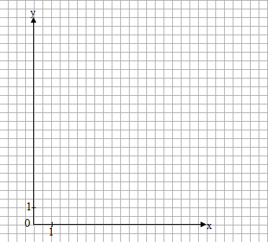

1. Grafikas vaizduoja į kanistrą įpilto benzino aukščio *h* priklausomybę nuo benzino tūrio *V*.

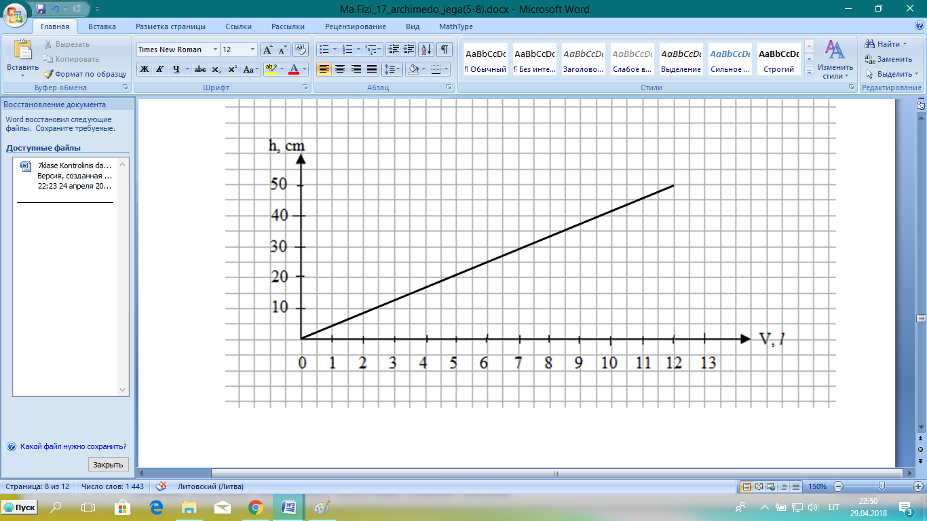

Pagal priklausomybės grafiką raskite:

1. kiek daugiausiai benzino galima įpilti į kanistrą;
2. kokį aukštį benzinas siekia kanistre, kai į jį įpilta 1 benzino;
3. kiek benzino yra kanistre, kai benzino aukštis yra 40 cm;
4. kaip pasikeis benzino aukštis pusiau tuščiame kanistre, jei į jį įpilsime 3,5 lbenzino.
5. Kubelis pagamintas iš granito, kurio tankis 2,6 .
6. Apskaičiuokite kubelio tūrį, kai jo briaunos ilgis yra 5 cm.
7. Apskaičiuokite kubelio, kurio briaunos ilgis yra 5 cm, masę.
8. Formule užrašykite, kam lygi kubelio masė *m* gramais, kai jo briaunos ilgis lygus *a* centimetrų.
9. Formule užrašykite, kam lygus kubelio tūris V kubiniais centimetrais, kaikubelio masė lygi *m* gramų.
10. Į stačiakampio gretasienio formos indą, kurio pagrindo plotas lygus 1 , buvo įmestas pagamintas iš vario kubelis, o paskui indas iki kraštų buvo pripildytas vandens. Kai kubelis iš indo buvo išimtas, vandens lygis jame sumažėjo 1 mm. Apskaičiuokite kubelio masę, jei vario tankis lygus 8,92 .
11. Ar galima įpilti 58 litrus vandens į akvariumą, kurio matmenys yra 50 cm × 30 cm × 40 cm, jei jis iš vidaus buvo papuoštas dekoracijomis, kurių bendras tūris lygus 1,5 ?

**Atsakymų lapas (mokytojui)**

**1.**

a)

|  |  |  |  |  |  |  |  |
| --- | --- | --- | --- | --- | --- | --- | --- |
| x | 1 | 2 | 3 | 4 | 5 | 6 | 7 |
| y | 1,5 | 3 | 4,5 | 6 | 7,5 | 9 | 10,5 |

b)

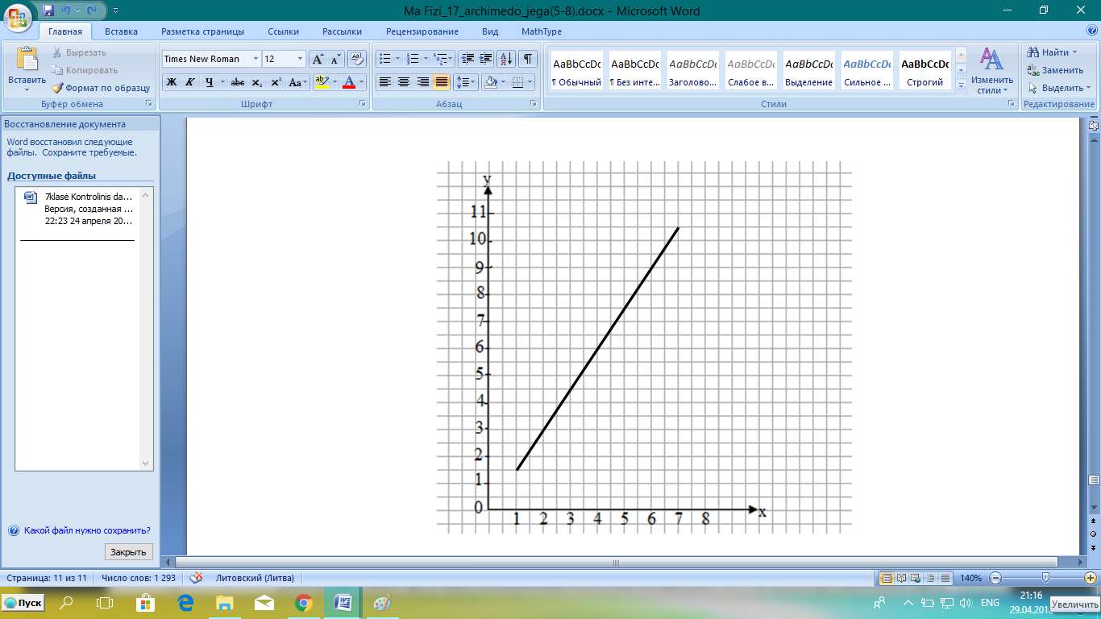

**2.**

a) 12 litrų; b) 5 cm; c) 9,5 litrų; d) padidės 15 cm.

**3.**

a) 125 ; b) 325 g; c) *m* = 2,6·; d) V =.

**4.** 89,2 g.

**5.** Galima.